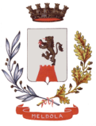Istituzione ai Servizi Sociali

'Davide Drudi'

Comune di Meldola

ISCRIZIONI AL NIDO D’INFANZIA COMUNALE

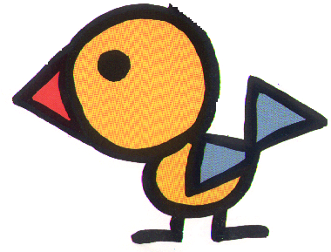
‘IL PULCINO’

Anno educativo 2022 – 2023

Prot. _______

Si porta a conoscenza delle famiglie interessate che da lunedì 10 gennaio 2022 saranno aperte le iscrizioni al Nido d’Infanzia Comunale “Il Pulcino” per minori in età compresa tra i 9 e i 32 mesi al 01 settembre 2022. Il termine per la presentazione delle domande, redatte su apposito modulo predisposto dal Comune (come da allegato), è fissato alle ore 12.00 di lunedì 28 febbraio 2022.

Dovranno ripresentare la domanda anche le famiglie i cui bambini hanno frequentato il Nido “il Pulcino” nell’anno educativo 2021/2022.

Le famiglie interessate dovranno inoltre produrre, a corredo della domanda, la seguente documentazione: Modello ISEE redatto sulla base di quanto disposto dal D.P.C.M. 5 dicembre 2013, n. 159

La domanda e le dichiarazioni connesse, vanno presentate secondo una delle seguenti modalità:
- tramite mail all’indirizzo PEC: istituzionedrudi@cert.provincia.fc.it
- mediante raccomandata AR indirizzata a: Istituzione ai Servizi Sociali “D. Drudi” – Strada Meldola San Colombano 1 – 47014 Meldola (FC)
in caso di impossibilità a presentare la domanda in una delle suddette modalità si prega di contattare l’Ufficio Servizi Sociali (0543/499429 0543/499450) per concordare una modalità alternativa di consegna.

La domanda va redatta su apposito modulo prestampato (in allegato) e disponibile anche a decorrere dal 10 gennaio 2022 sul sito Web del Comune di Meldola “www.comune.meldola.fc.it”

Per una assistenza alla compilazione della domanda e per ogni eventuale ed ulteriore informazione: Ufficio Servizi Sociali – Comune di Meldola –Piazza Orsini 12/e - tel. 0543/499450 0543/499429 - mail: sociali.cultura@comune.meldola.fc.it – dal lunedì al venerdì mattina 8.30-13.00 – martedì’ e giovedì pomeriggio 15.00 – 17.00.

Si informa cha ai sensi della legge 119/2017, costituisce requisito di accesso ai servizi educativi e ricreativi pubblici l’aver assolto da parte del minore agli obblighi vaccinali previsti dalla normativa vigente.

Meldola, 13/12/2021

IL DIRETTORE
(Dott. Marco Ricci)

